CAPÍTULO 6
Modelado Predictivo Basado en PAC: Acoplamiento, Severidad y Riesgo Fisiológico Nocturno
Versión 9 · Junio 2026

6.1 Contexto, corpus y diseño analítico
Este capítulo construye sobre las representaciones PAC de Cap04 y Cap05 el arco predictivo del proyecto: desde la cuantificación del acoplamiento entre morfotipos y estados hasta la síntesis en el Risk Score PAC (0–100), un índice de caracterización dinámica retrospectiva. El análisis se organiza en: acoplamiento y dinámica nocturna (§6.2–6.5), modelos predictivos LOPO-CV (§6.6–6.8) y Risk Score PAC (§6.9). La Fig. 6.1 ilustra la arquitectura escalonada y la Tabla 6.1 sintetiza el diseño analítico.
Figura 6.1. Arquitectura escalonada del modelado PAC.
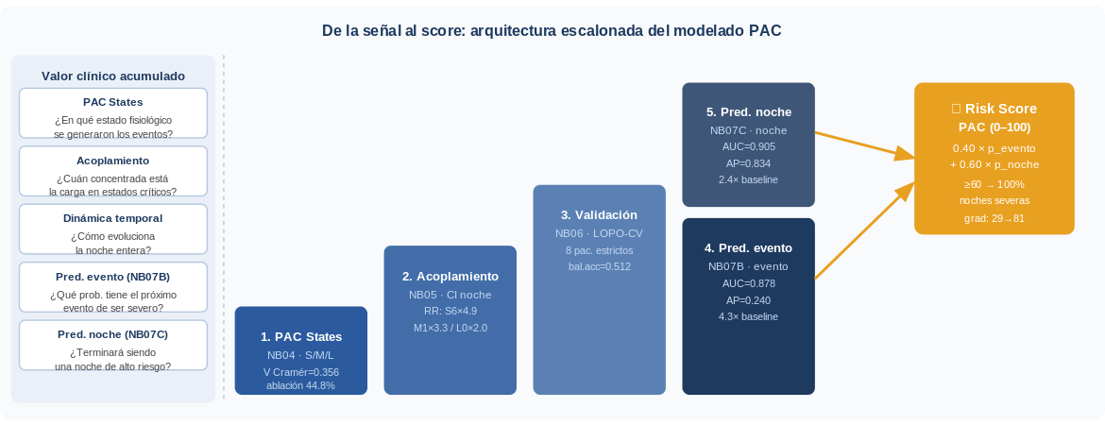
Nota. Cada nivel añade una dimensión analítica que el anterior no capturaba: del evento individual (morfotipo + ARI) al contexto dinámico nocturno (PAC States) y finalmente a la predicción y síntesis en el Risk Score PAC. LOPO-CV: leave-one-patient-out cross-validation.
Los resultados deben interpretarse como generadores de hipótesis; los índices ad hoc (Coupling Index, Risk Score PAC) requieren confirmación en cohortes independientes.
Tabla 6.1. Resumen del diseño predictivo del Capítulo 6.
Nota. LOPO-CV: leave-one-patient-out cross-validation; n efectivo = 8 pacientes. El análisis de acoplamiento opera sobre la cohorte completa (12 pac., 83.892 eventos). Los modelos predictivos operan sobre la cohorte estricta (8 pac., 540 noches).

6.2 Acoplamiento morfotipo–estado PAC
La asociación entre morfotipos y estados PAC es real en las tres escalas y decrece al ampliar la ventana temporal: V de Cramér = 0,355 (S), 0,229 (M) y 0,194 (L) sobre 83.892 eventos. El riesgo relativo de evento severo —prevalencia base 5,97 %— alcanza hasta 4,7× en estados patológicos y cae por debajo del 2 % en estados protectores (Figs. 6.2 y 6.3).
Nota. RR = P(severo | estado) / P(severo) marginal. P(severo) marginal = 5,97 % (5.011 eventos C4+C5 / 83.892 totales).
Figura 6.2. Riesgo relativo (RR) de evento severo por estado PAC en las tres escalas.
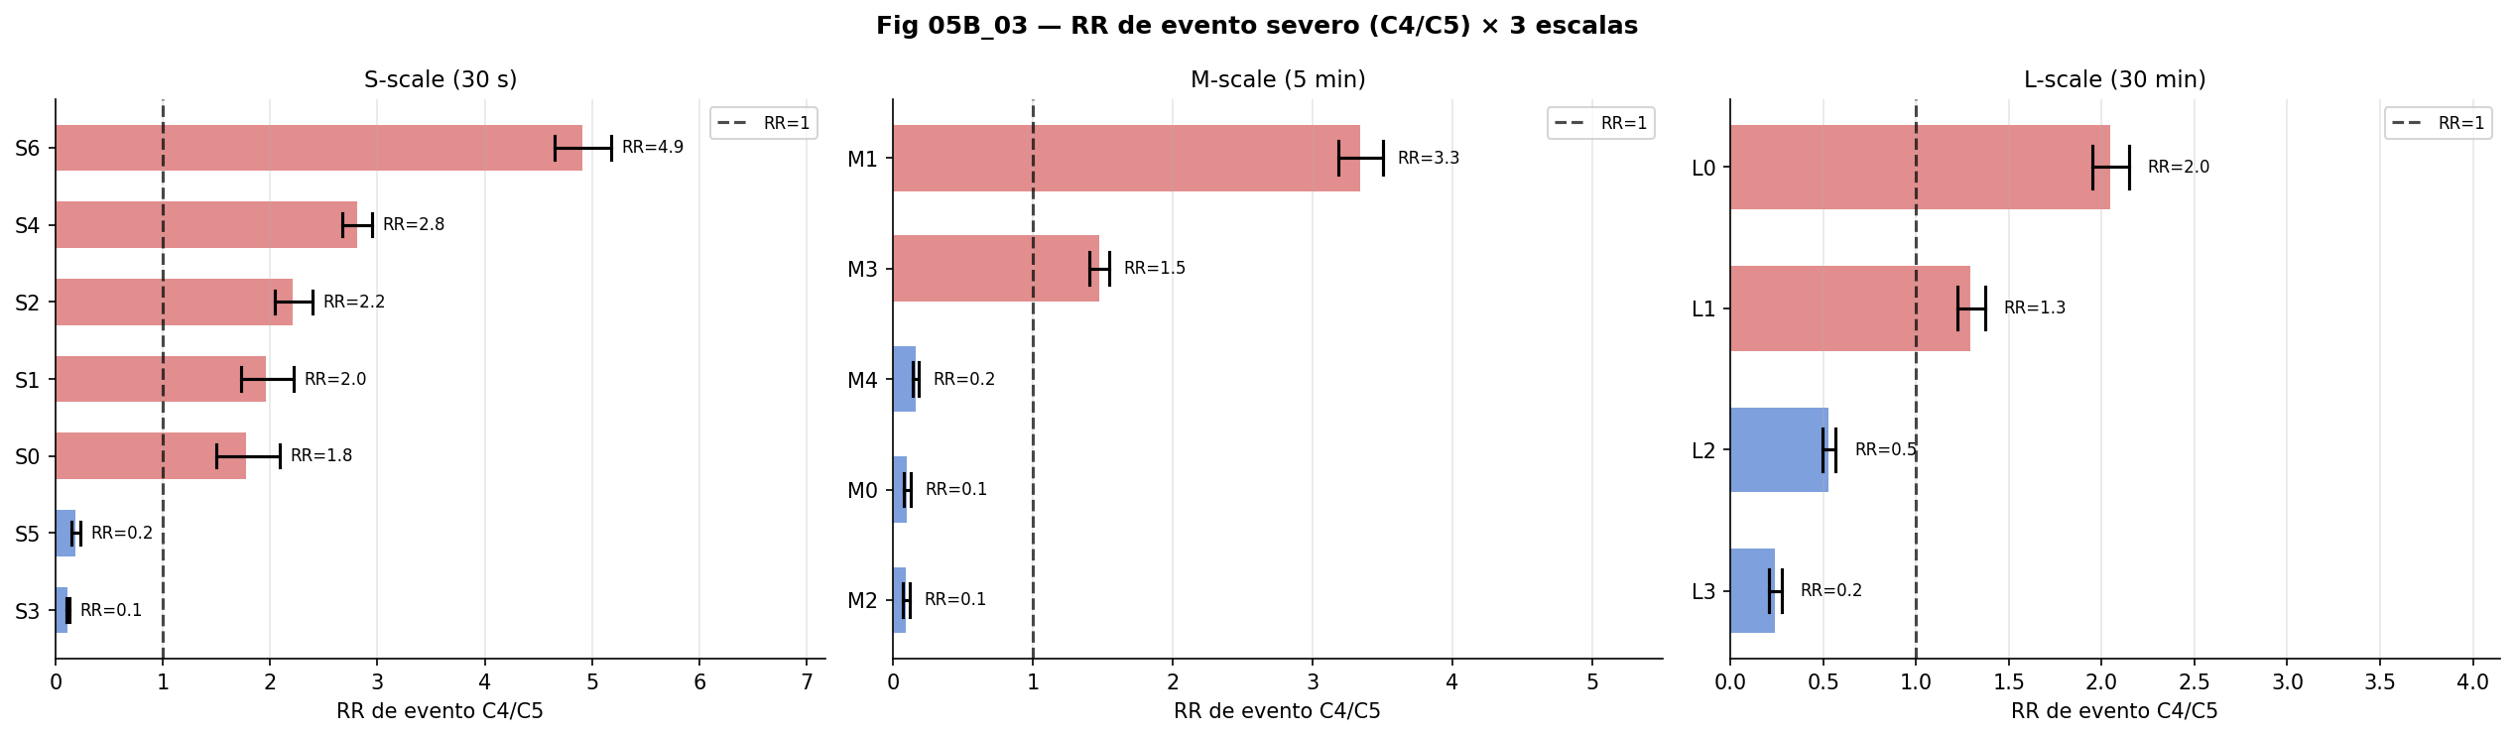
Nota. Los estados patológicos S6, M1 y L0 presentan los RR más elevados (4,70×, 3,29× y 1,98×). La magnitud del RR decrece con la escala temporal. P(severo) marginal = 5,97 %. Origen: NB05, §2. ⚑ Prioridad media.
Figura 6.3c. Acoplamiento morfotipo–estado PAC (escala M): esquema conceptual.
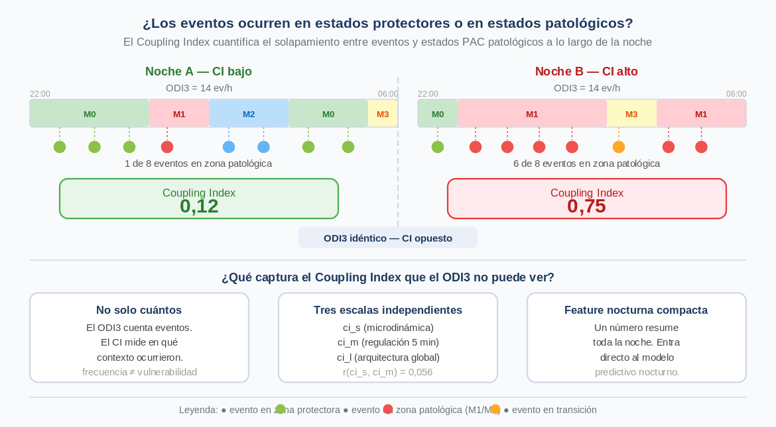
Nota. El estado fisiológico activo en los 5 min previos predice la morfología de la caída de SpO₂. P(severo | M0) < 2 %; P(severo | M1) ~ 19,6 %. V de Cramér escala M = 0,231. ⚑ Prioridad alta.
▸ Figuras complementarias en Anexo: Fig. 6.2 (distribución condicional P(morfotipo|estado)).

6.3 Coupling Index
El coupling index (CI) es la fracción de eventos severos de cada noche que ocurrió dentro de un estado PAC patológico, calculado en las tres escalas (ci_s, ci_m, ci_l). A diferencia del ODI3, el CI captura el contexto dinámico en que ocurrieron los eventos, no solo su frecuencia (Fig. 6.5c).
ci_s y ci_m son prácticamente independientes (r = 0,066): la concentración en estados patológicos de 30 s no predice el comportamiento en ventanas de 5 min. La correlación moderada ci_m/ci_l (r = 0,291) refleja mayor solapamiento temporal entre escalas contiguas. Esta independencia justifica el uso combinado de las tres métricas sin riesgo de multicolinealidad.
Tabla 6.3. Definición operativa del Coupling Index por escala temporal.
Escala | Ventana | Estados patológicos | Correlación cruzada | Interpretación fisiológica
S (30 s) | 30 s | S2, S4, S6 | — | Acoplamiento en microdinámica evento a evento
M (5 min) | 5 min | M1, M3 | r(ci_s, ci_m) = 0,066 | Acoplamiento en regulación intermedia
L (30 min) | 30 min | L0, L1 | r(ci_m, ci_l) = 0,291 | Acoplamiento en arquitectura nocturna global
Nota. Estados patológicos definidos como los estados cuya tasa de eventos C4+C5 supera la mediana del corpus.
Figura 6.5c. Dos noches con ODI3 = 14 ev/h y Coupling Index opuesto (0,12 vs. 0,75).
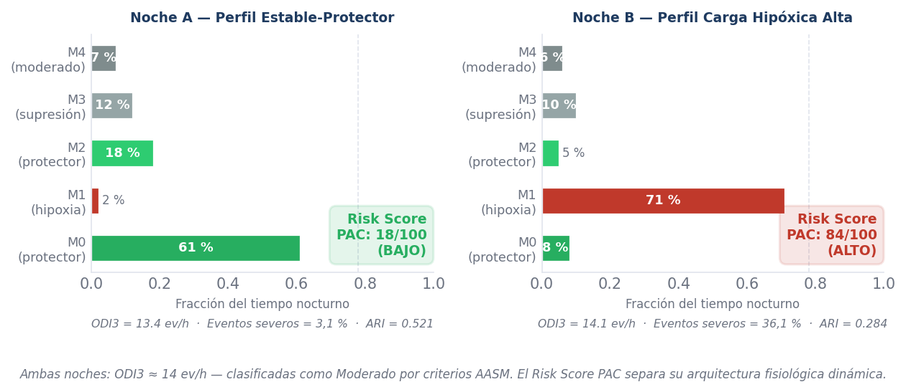
Nota. La distribución de eventos en zonas protectoras (verde) o patológicas (rojo) determina el CI. El ODI3 no distingue estos perfiles; el CI sí. Valores ilustrativos consistentes con el corpus (NB05 §3). ⚑ Prioridad alta.
▸ Figuras complementarias en Anexo: Fig. 6.4 (coupling index por escala).

6.4 Resiliencia fisiológica y dinámica Markoviana
Tras un evento severo, la probabilidad de permanecer en estado patológico cae con la escala: 43,3 % a los 30 s, 12,3 % a los 5 min y 1,3 % a los 30 min (Fig. 6.6c). La inercia creciente se explica por la dinámica Markoviana: M3 actúa como antesala de M1 —el estado de mayor inercia del sistema— configurando el corredor M0/M2 → M4 → M3 → M1 (Fig. 6.4c).
Escala | Ventana | Resiliente (retorno a estado protector) | Colapsado (persiste en estado patológico) | Intermedio / sin dato
S (30 s) | 30 s | 43,3 % | 40,2 % | 16,5 %
M (5 min) | 5 min | 12,3 % | 80,4 % | 7,3%
L (30 min) | 30 min | 1,3 % | 74,5 % | 24.2 %
Nota. Resiliente = siguiente ventana en estado protector. Colapsado = siguiente ventana en estado patológico. Diferencia al 100 %: estados intermedios o último evento de la noche.
Figura 6.6c. Dinámica peri-evento y resiliencia fisiológica: esquema conceptual.
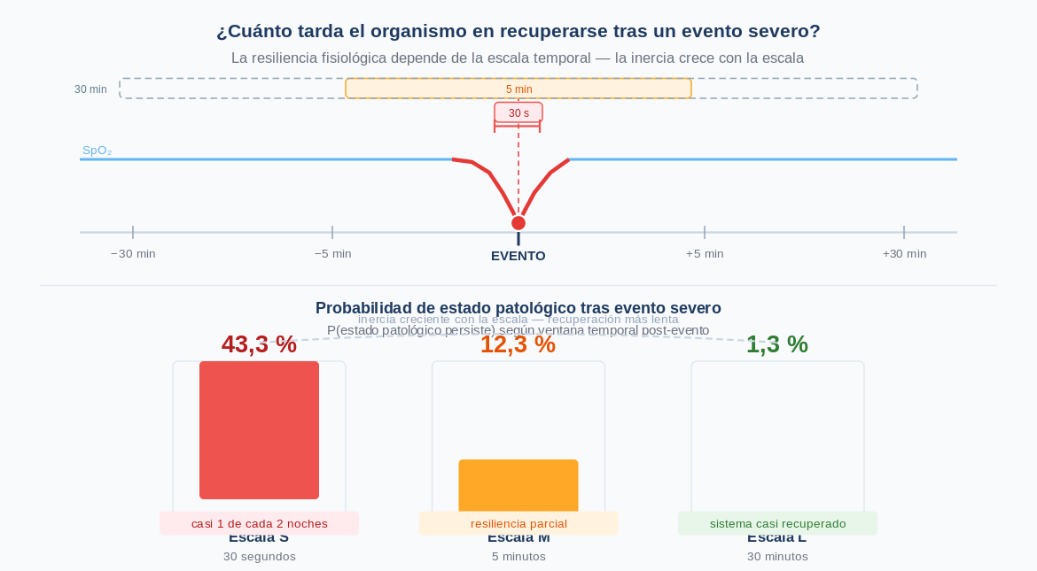
Nota. Probabilidad de permanecer en estado patológico tras evento severo (C4/C5): 43,3 % a los 30 s, 12,3 % a los 5 min, 1,3 % a los 30 min. Corpus: 560 noches (NB05 §4). ⚑ Prioridad alta.
▸ Figura complementaria en Anexo: Fig. 6.6 (matrices de transición Markovianas por escala).
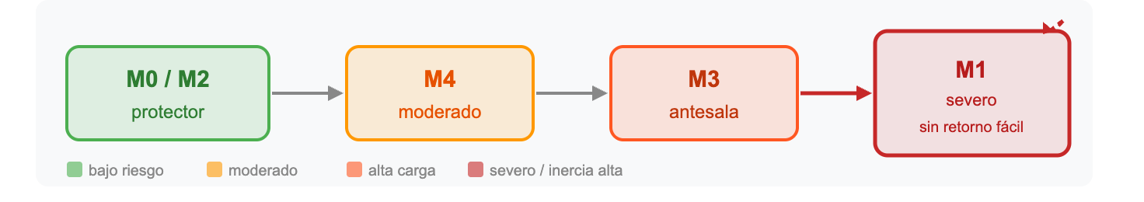
Figura 6.4c. Corredor de deterioro Markoviano en escala M.
Nota. La progresión M0/M2 (protector) → M4 (moderado) → M3 (antesala) → M1 (severo, sin retorno fácil) ilustra la inercia creciente del sistema fisiológico hacia estados de alta carga hipóxica. Los colores codifican el nivel de riesgo: bajo (verde), moderado (naranja claro), alta carga (naranja), severo/inercia alta (rojo). Origen: NB05, Sección 5.

6.5 Fenotipos dinámicos nocturnos
K-means (K = 3) identificó tres fenotipos de trayectoria nocturna (Fig. 6.7, Anexo Suplementario) (Tabla 6.5).
Tabla 6.5. Fenotipos dinámicos nocturnos identificados por PAC (K = 3, 511 noches, 8 pacientes).
Fenotipo | Frac. M1 (severo) | Frac. M3 (antesala) | % ev. severos | ARI mediano | Trans. M | Entropía M
Estable-Protector | 2,5 % | 12,0 % | 3,1 % | 0,524 | 29 | 1,519
Carga Intermedia | 3,4 % | 22,7 % | 5,3 % | 0,492 | 43 | 1,933
Carga Hipóxica Alta | 78,1 % | 3,1 % | 37,9 % | 0,284 | 6 | 1,122
Nota. K-means sobre PCA de 7 features nocturnas.
La Tabla 6.5 caracteriza cada fenotipo en seis dimensiones. Las más discriminantes son frac_M1 —78,1 % de la noche en CHA frente al 2,5 % en Estable-Protector— y el número de transiciones M, que en CHA se reduce a 6 (frente a 43 en Carga Intermedia): el fenotipo severo no alterna estados, los ocupa de forma monótona. La entropía M confirma este patrón: baja entropía, pocas transiciones, dominancia sostenida.
El hallazgo central es que CHA aparece predominantemente en pacientes con severidad AASM Moderada, evidenciando discordancia entre índice de frecuencia y fenotipo dinámico: un ODI3 igual puede esconder arquitecturas nocturnas radicalmente distintas. El ARI es prácticamente invariante entre fenotipos (diferencia máxima < 0,25), confirmando su independencia respecto a la arquitectura de severidad dinámica.

6.6 Importancia predictiva de las features PAC: ablación LOPO-CV
El estudio de ablación LOPO-CV (validación cruzada por paciente) cuantifica la contribución predictiva de cada grupo de variables mediante un Random Forest aplicado a la clasificación multiclase de cuatro categorías AASM sobre 540 noches.
Los estados PAC concentran el 44,8 % de la importancia Gini total (Fig. 6.8), seguidos por morfotipos (20,6 %) y dinámica PAC (14,7 %). El modelo PAC-only alcanza balanced accuracy = 0,521 ± 0,218, superando al de índices clínicos convencionales (0,354 ± 0,294). El ARI solo obtiene la balanced accuracy más baja (0,281 ± 0,150), coherente con su ortogonalidad respecto a la severidad AASM.
Tabla 6.6. Importancia relativa de grupos de features — Random Forest, ablación LOPO-CV.
Grupo de features | N variables | Importancia (Gini) | % sobre total
PAC States (S/M/L) | 20 | 0,4475 | 44,8 %
Morfotipos C1–C5 | 6 | 0,2019 | 20,6 %
PAC Dynamics | 6 | 0,1466 | 14,7 %
Variables clínicas | 6 | 0,1023 | 10,2 %
Sueño | 3 | 0,0680 | 6,8 %
ARI | 3 | 0,0337 | 3,4 %
Nota. Importancia Gini promediada sobre 8 folds LOPO-CV. 540 noches, 8 pacientes.
Figura 6.8. Ablación por grupo de features — balanced accuracy LOPO-CV (clasificación multiclase, 4 categorías AASM).
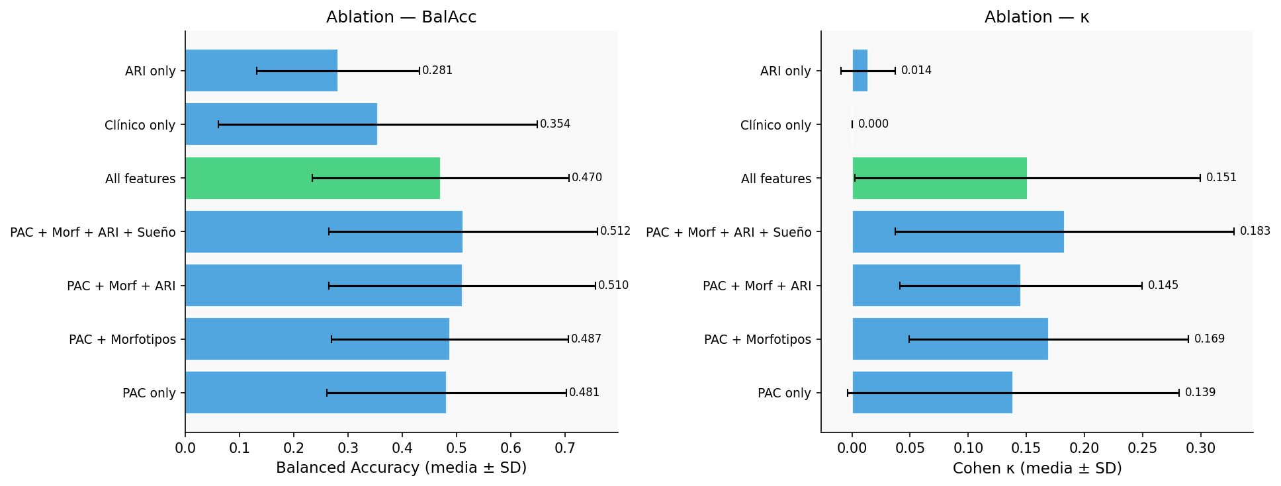
Nota. Barras = media ± SD sobre 8 folds LOPO-CV. Los PAC States concentran el 44,8 % de la importancia Gini total. El modelo PAC States + Dinámica PAC supera al modelo basado en índices clínicos convencionales (0,521 vs. 0,354 balanced accuracy).

6.7 Modelo predictivo a nivel de evento
El modelo de predicción de evento severo (NB07 Bloque B) estima la probabilidad de que un EDO sea morfológicamente severo (C4 o C5) a partir del estado PAC activo y la historia acumulada de la noche, sin utilizar características del evento en curso.
Sobre 76.053 eventos (prevalencia positiva: 5,57 %), el LightGBM supera a la logística: AUC = 0,878 vs. 0,743; AP = 0,240 vs. 0,164 (Tabla 6.7). Las features más predictivas son contextos acumulados: event_position, recent_morph_mean y ci_so_far —el riesgo se acumula progresivamente dentro de la noche más que en el evento individual.
Tabla 6.7. Rendimiento del modelo predictivo de evento severo — LOPO-CV.
Modelo | AUC LOPO | AP LOPO | Sensibilidad | Especificidad | Mejora AP
Regresión logística (basal) | 0,743 | 0,164 | 0,716 | 0,660 | 2,9×
LightGBM | 0,878 | 0,240 | 0,87 | 0,76 | 4,3×
Nota. Clase positiva = C4 o C5 (5,57 %). Baseline AP = 5,56 % (prevalencia). Rango AUC por fold (LightGBM): 0,798–0,964.
▸ Figura complementaria en Anexo: Fig. 6.9 (curvas ROC y Precision-Recall comparativas).

6.8 Modelo predictivo a nivel de noche
El modelo de clasificación nocturna (NB07 Bloque C) distingue Normal+Leve de Moderado+Severo sobre 540 noches (32,0 % positivos). La logística supera al Random Forest: AUC = 0,874 vs. 0,815; AP = 0,764 vs. 0,649 (Tabla 6.8, Fig. 6.10), sugiriendo separación aproximadamente lineal una vez transformadas las señales en dimensiones PAC. Las features dominantes son fracciones de estados M (69,4 % de la importancia combinada), consistente con que M1 es el mejor predictor de carga hipóxica acumulada (Cap05). El modelo no solo funciona: lo hace por las razones fisiológicas correctas.
Tabla 6.8. Rendimiento del modelo predictivo nocturno binario — LOPO-CV.
Modelo | AUC LOPO | Average Precision | Baseline AP
Regresión logística | 0,874 | 0,764 | 0,320
Random Forest | 0,815 | 0,649 | 0,320
Nota. Clasificación binaria: Normal+Leve vs. Moderado+Severo. n = 540 noches, 8 pacientes, LOPO-CV estricto.
Figura 6.10. Curvas ROC y Precision-Recall para la clasificación nocturna binaria (NB07 Bloque C).
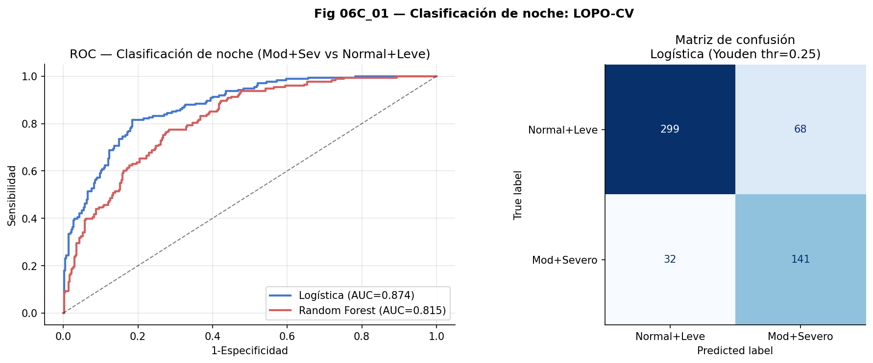
Nota. Logística: AUC = 0,874, AP = 0,764. Random Forest: AUC = 0,815, AP = 0,649. Baseline AP = 0,320 (prevalencia). n = 540 noches, 8 pacientes. Origen: NB07, Bloque C. ⚑ Prioridad media.

6.9 Risk Score PAC
El Risk Score PAC integra la probabilidad de evento severo (§6.7, peso 40 %) y la probabilidad de noche de alto riesgo (§6.8, peso 60 %) en un índice 0–100 (Tabla 6.9).

Tabla 6.9. Composición del Risk Score PAC (escala 0–100).
Componente | Fuente | Peso | AUC base
Score de evento | LightGBM — predicción de evento | 40 % | 0,878
Score de noche | Regresión logística — clasificación nocturna | 60 % | 0,874
Nota. Fórmula: Risk Score = (0,40 × p_ev_norm + 0,60 × p_high_risk_night) × 100. Etiquetas: Bajo < 30, Moderado 30–60, Alto > 60.
El score muestra gradiente monótono: medianas de 29,2 (Normal), 29,4 (Leve), 72,9 (Moderado) y 81,0 (Severo). La proximidad Normal/Leve refleja el solapamiento de sus perfiles dinámicos en la cohorte (Fig. 6.11).
El umbral de 60 puntos captura el 100 % de las noches Severas y el 77,6 % de las Moderadas con 9,4 % de falsos positivos en Leve. El Risk Score es un índice de caracterización dinámica retrospectiva —no monitoreo en tiempo real—, útil para fenotipado post-diagnóstico y detección de noches con riesgo oculto.
Figura 6.11. Distribución del Risk Score PAC (0–100) por categoría clínica AASM.
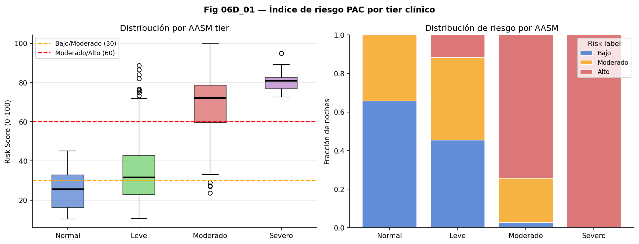
Nota. Medianas: 29,2 (Normal) / 29,4 (Leve) / 72,9 (Moderado) / 81,0 (Severo). Umbral 60: captura 100 % Severas, 77,6 % Moderadas, 9,4 % Leves. n = 540 noches. Origen: NB07, Bloque D. ⚑ Prioridad media.

6.10 Limitaciones
Con n = 8 en la cohorte estricta, el LOPO-CV produce ocho puntos de rendimiento independientes: suficientes para estimar tendencias, no para certificación clínica. La varianza entre folds (AUC evento: 0,798–0,964) refleja heterogeneidad fisiológica real. La ausencia de polisomnografía concurrente restringe la comparación directa con el AHI.
El Risk Score PAC requiere calibración externa y validación prospectiva antes de cualquier uso asistencial. La predicción en tiempo real con lead time explícito es objeto del Capítulo 8; las implicaciones clínicas se retoman en el Capítulo 9.

